BỘ Y TẾ  TRƯỜNG ĐẠI HỌC DƯỢC HÀ NỘI | CỘNG HÒA XÃ HỘI CHỦ NGHĨA VIỆT NAM  Độc lập – Tự do – Hạnh phúc

PHIẾU ĐĂNG KÝ DỰ TUYỂN ĐÀO TẠO
TRÌNH ĐỘ DƯỢC SĨ CHUYÊN KHOA CẤP I NĂM 2012

- Họ và tên (viết chữ in hoa): ....................................................................Nam ◻ Nữ ◻
- Ngày sinh: ........./........../................Dân tộc:
3. Nơi sinh:
4. Nơi đăng ký hộ khẩu thường trú:
5.Chứng minh thư nhân dân số: .......................................Ngày cấp:................ Nơi cấp:
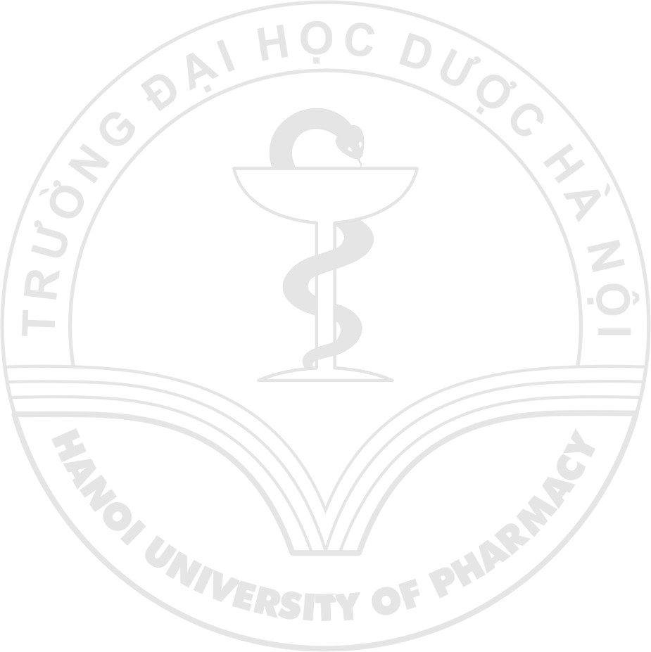
6.Cơ quan công tác:
7.Địa chỉ cơ quan công tác:
8. Tốt nghiệp đại học : tại trường
Hệ:................................Năm tốt nghiệp: .....................Loại tốt nghiệp:.............Ngành:
9. Tốt nghiệp thạc sĩ: : tại trường
Năm tốt nghiệp: .....................Loại tốt nghiệp:.............Chuyên ngành:
10. Đối tượng ưu tiên: Thương binh ◻ Anh hùng ◻ Dân tộc thiểu số ◻
Con liệt sĩ ◻ Con nạn nhân chất độc màu da cam ◻
Đang công tác liên tục 2 năm trở lên tại vùng cao, vùng sâu, miền núi, hải đảo ◻
11. Đối tượng dự thi | Cơ quan nhà nước cử đi học | ◻
 | Tự do | ◻
 | Khác: (ghi rõ)................................................. | ◻
12. Địa chỉ :

Điện thoại di động: …….………….… Điện thoại cố định:
Email:
13. Đăng ký:
- Chuyên ngành dự thi:
- Hình thức đào tạo: Tập trung theo tín chỉ ◻ Chuyển đổi từ thạc sĩ sang DSCKI ◻
14. Thời gian công tác liên tục trong ngành Dược đến ngày thi tuyển là:
Từ ngày.......tháng........năm...........đến ngày...........tháng.........năm..............
Tôi xin cam đoan những điều ghi trong đơn là đúng sự thật. Tôi tự nguyện đăng ký dự thi tuyển và xin cam kết thực hiện đúng qui chế tuyển sinh và qui chế đào tạo của Nhà nước, Bộ Giáo dục Đào tạo và các qui định của Trường Đại học Dược Hà Nội.
. | ............, ngày ....... tháng ...... năm 2012  NGƯỜI ĐĂNG KÝ  (Ký và ghi rõ họ tên)

